
HOSPITAL REGIONAL DE OCCIDENTE
RIS HRO
Sistema de Solicitudes de Radiología
MANUAL DE USUARIO
USUARIO DE SOLICITUDES
Rol técnico: USUARIO_CITAS
Documento | Manual de Usuario RIS HRO
Versión | 1.0
Fecha | Octubre 2026
Alcance | Registro, seguimiento y consulta de solicitudes radiológicas
Guía elaborada con base en la interfaz actual del sistema y en las funciones visibles para este rol.

1. Introducción
Este manual describe el uso del sistema RIS HRO para el rol Usuario de Solicitudes. El nombre técnico del rol dentro de la aplicación es USUARIO_CITAS, pero en la interfaz y en este documento se utiliza la terminología Solicitudes para mantener coherencia con el funcionamiento actual del sistema.
El usuario puede registrar nuevas solicitudes, consultar y dar seguimiento a las existentes, mantener la información básica de pacientes, generar reportes operativos y consultar la disponibilidad de cupos por estudio.

2. Alcance y permisos del rol
El rol Usuario de Solicitudes está orientado al personal responsable del registro y seguimiento administrativo de las solicitudes radiológicas. No tiene acceso a los módulos clínicos de informes ni a los módulos de bodega o administración.
Módulo / función | Acceso | Uso principal
Dashboard | Sí | Consulta del estado general de solicitudes y cupos.
Nueva Solicitud | Sí | Registro de solicitud del día o cita programada.
Solicitudes | Sí | Búsqueda, seguimiento y actualización según estado.
Pacientes | Sí | Registro, búsqueda y mantenimiento básico de pacientes.
Reportes | Sí | Consulta y exportación de información por rango de fechas.
Disponibilidad | Sí | Consulta mensual de cupos por estudio.
Informes radiológicos | No | La interfaz muestra “Requiere permiso de informes”.
Inventario / Préstamos / Prestatarios | No | Módulos exclusivos de Administrador y Bodega.
Catálogos / Administración | No | Módulos reservados para el Administrador.

3. Acceso al sistema
Para ingresar a RIS HRO, el usuario debe utilizar las credenciales proporcionadas por el Administrador. Después de autenticarse, el menú lateral mostrará únicamente las opciones autorizadas para su rol.
1. Abrir RIS HRO en el navegador autorizado.
2. Ingresar el nombre de usuario y la contraseña.
3. Presionar Iniciar sesión.
4. Verificar que la sesión corresponda al usuario asignado y que se muestre el menú de Solicitudes.

4. Dashboard
El Dashboard resume la actividad del día y permite visualizar de forma rápida las solicitudes registradas, pendientes, atendidas y canceladas. También muestra la ocupación o disponibilidad de los estudios configurados y un listado de próximas solicitudes cuando existan registros para mostrar.
- Solicitudes de hoy: total de registros del día.
- Pendientes, Atendidas y Canceladas: resumen por estado.
- Tarjetas por estudio: muestran la relación entre cupos utilizados y disponibles.
- Próximas solicitudes: lista de registros próximos cuando corresponda.
- Botón Nueva solicitud: acceso directo al formulario de registro.
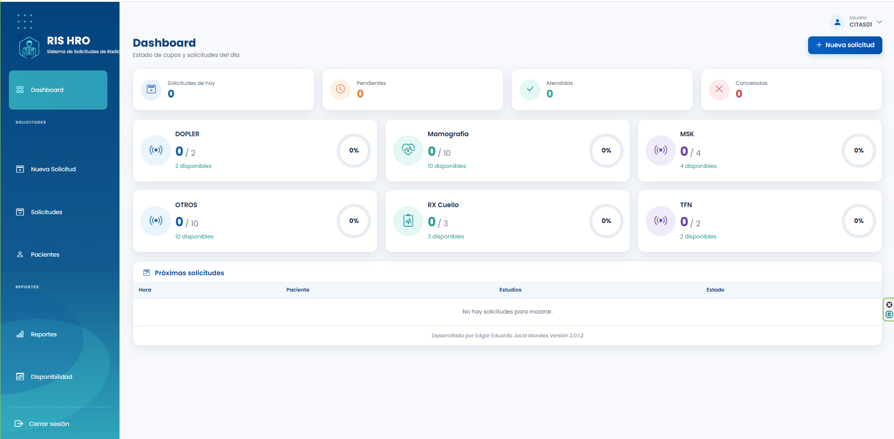
Figura 1. Dashboard visible para el Usuario de Solicitudes.

5. Registro de una nueva solicitud
La opción Nueva Solicitud permite registrar estudios radiológicos para un paciente. La pantalla diferencia entre Solicitud del día y Cita programada, y además permite indicar si se trata de una Solicitud móvil.

5.1 Tipo de registro
- Solicitud del día: registro realizado durante la jornada; la propia interfaz indica que no consume cupo de agenda.
- Cita programada: utiliza la agenda y valida los cupos disponibles.
- Solicitud móvil: se marca cuando el equipo de radiología debe trasladarse al servicio hospitalario.

5.2 Datos generales y estudios
1. Seleccionar el tipo de registro correspondiente.
2. Buscar al paciente mediante su ID.
3. Seleccionar el médico solicitante y el servicio hospitalario.
4. Registrar observaciones cuando sean necesarias.
5. Agregar al menos un estudio mediante el código o la opción Buscar estudio.
6. Asignar las partes del cuerpo requeridas al estudio.
7. Revisar la información y presionar Guardar solicitud.
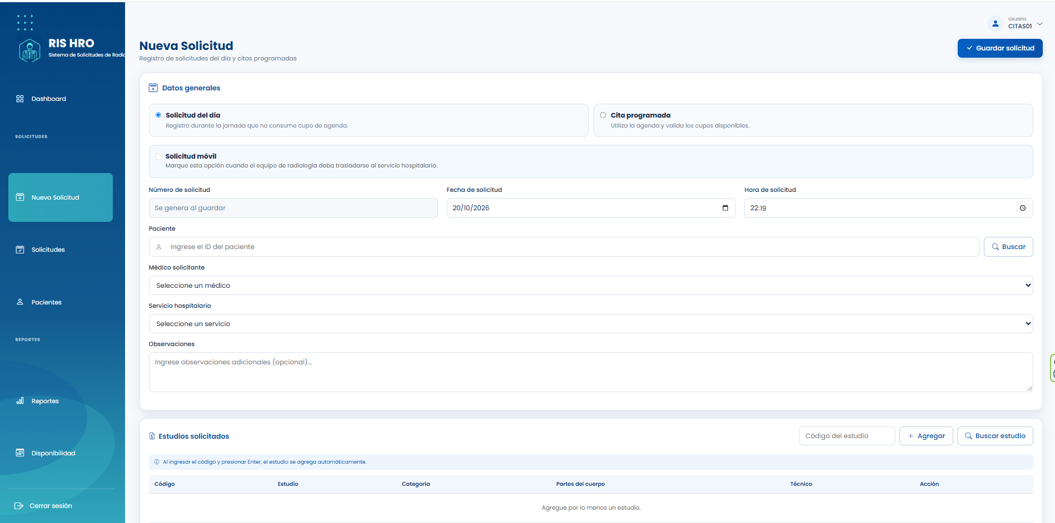
Figura 2. Pantalla Nueva Solicitud del rol USUARIO_CITAS.
El número de solicitud se genera al guardar. La opción Cita programada debe utilizarse cuando se desea reservar un cupo de agenda.

6. Consulta de solicitudes
El módulo Solicitudes presenta el historial y seguimiento de programaciones radiológicas. Permite localizar registros por fecha, paciente y estado, y acceder a las acciones disponibles para cada solicitud.
- Fecha inicial y fecha final: delimitan el período de búsqueda.
- Paciente: permite buscar por ID o nombre.
- Estado: permite filtrar los registros.
- Buscar: ejecuta la consulta con los filtros ingresados.
- Limpiar: restablece los filtros.
- Acciones: permiten abrir el registro y utilizar las opciones disponibles para la solicitud.
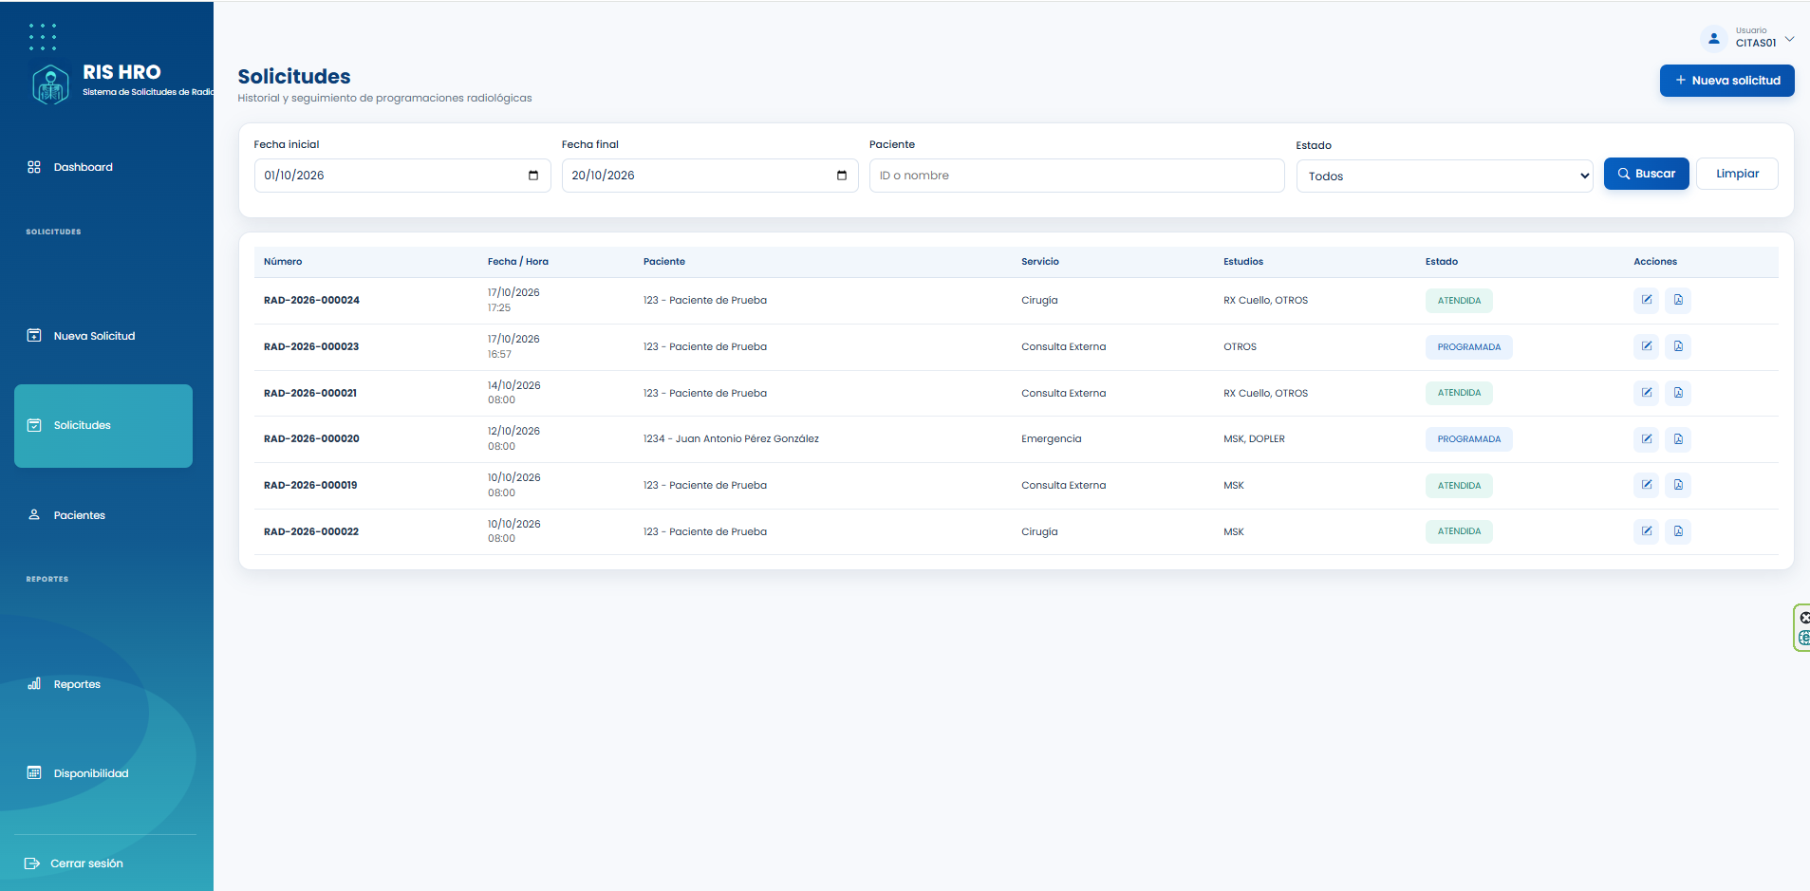
Figura 3. Historial y seguimiento de Solicitudes.

7. Seguimiento de una solicitud programada
Al abrir una solicitud en estado PROGRAMADA, el usuario puede revisar sus datos generales, modificar información permitida y actualizar el estado administrativo de la solicitud.
- Constancia: genera o abre la constancia correspondiente a la solicitud.
- Guardar cambios: conserva las modificaciones permitidas.
- Marcar atendida: cambia la solicitud a estado ATENDIDA.
- No asistió: registra la inasistencia del paciente.
- Cancelar solicitud: cambia el registro al estado de cancelación.
- Modificar partes del cuerpo: ajusta la localización anatómica del estudio cuando el estado lo permite.
- Eliminar estudio: disponible mientras el flujo aún permite modificar los estudios solicitados.
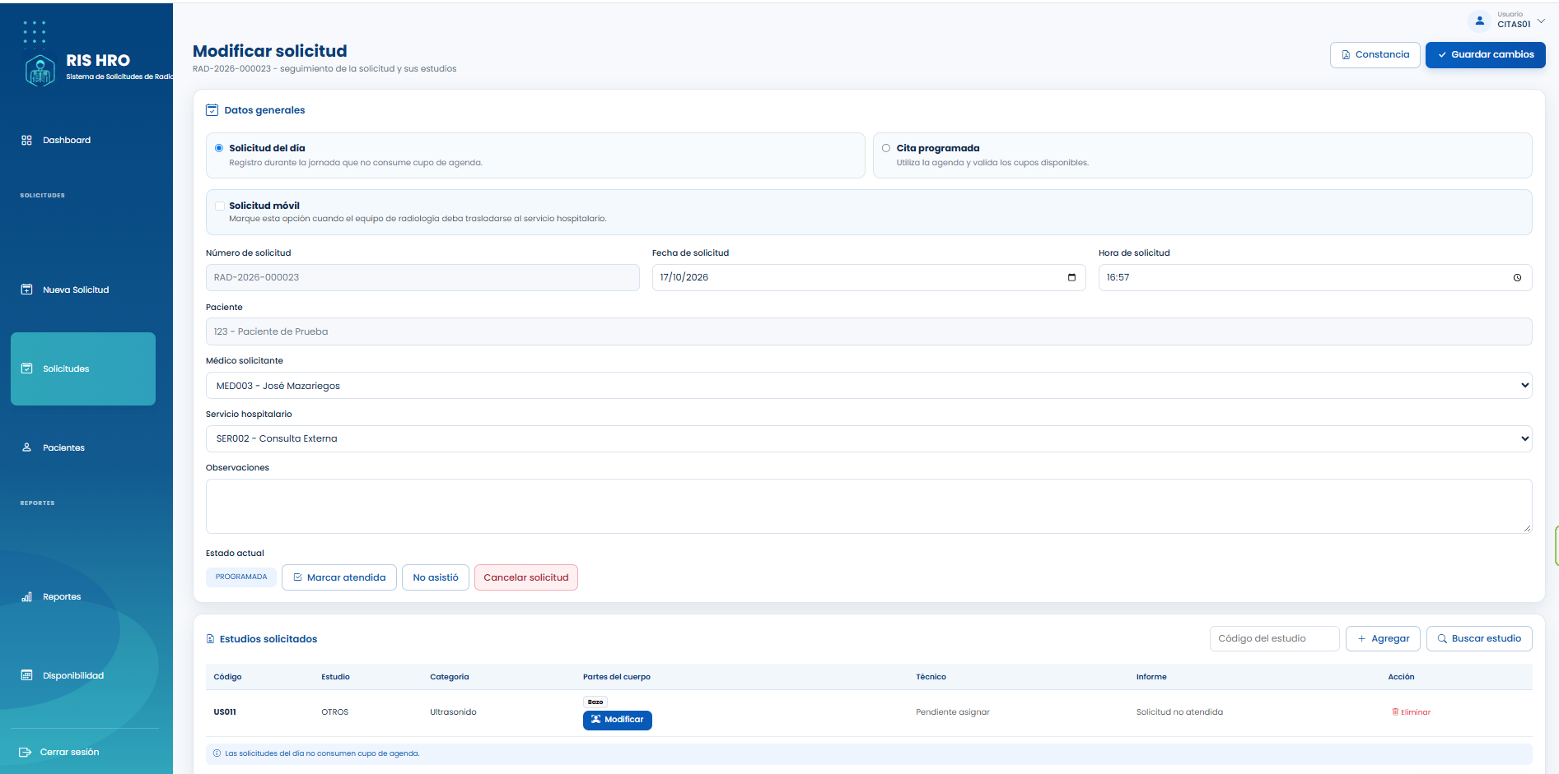
Figura 4. Modificar solicitud en estado PROGRAMADA.
Las opciones disponibles pueden cambiar de acuerdo con el estado actual de la solicitud y del estudio.

8. Seguimiento de una solicitud atendida
Cuando la solicitud se encuentra ATENDIDA, la pantalla muestra el estado individual de los estudios. En la captura real se observan estudios marcados como REALIZADO y la restricción clínica del rol respecto de los informes.
- Estado del estudio REALIZADO: indica que el estudio fue registrado como efectuado.
- Informe: para este rol aparece el mensaje “Requiere permiso de informes”.
- Marcar no realizado: puede aparecer como acción cuando el flujo del estudio lo permite.
- La aplicación informa que los cambios REALIZADO / NO_REALIZADO quedan registrados con usuario y fecha/hora.
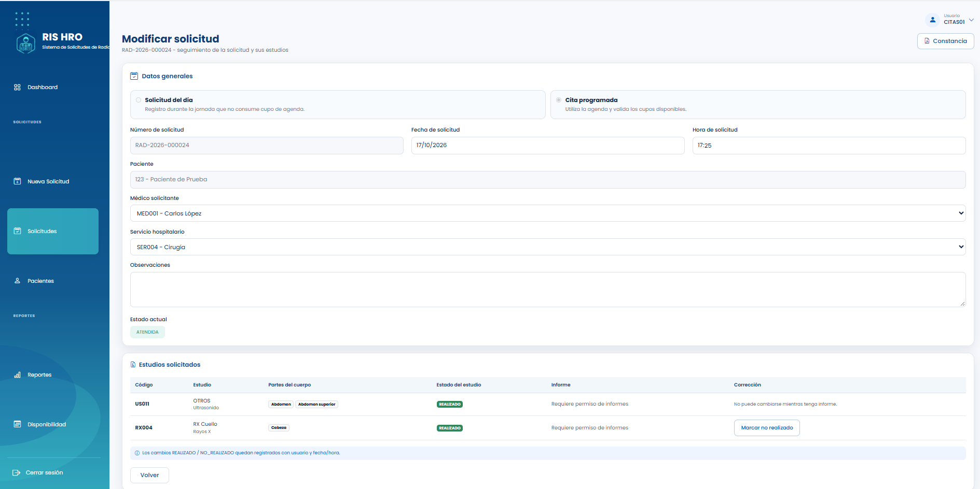
Figura 5. Solicitud ATENDIDA vista por el Usuario de Solicitudes.
USUARIO_CITAS no crea, corrige, imprime ni consulta informes radiológicos mediante el módulo clínico. Esas funciones corresponden al rol de Informes o al Administrador.

9. Pacientes
El módulo Pacientes permite registrar y mantener la base local de pacientes. A la izquierda se muestran los datos editables y a la derecha el listado de pacientes registrados, con búsqueda y acceso a edición.
1. Ingresar el ID del paciente.
2. Completar nombre, apellidos, fecha de nacimiento, sexo y teléfono según la información disponible.
3. Mantener marcado Paciente activo cuando corresponda.
4. Presionar Guardar para registrar o actualizar la información.
5. Utilizar el buscador del panel Pacientes registrados para localizar un registro existente.
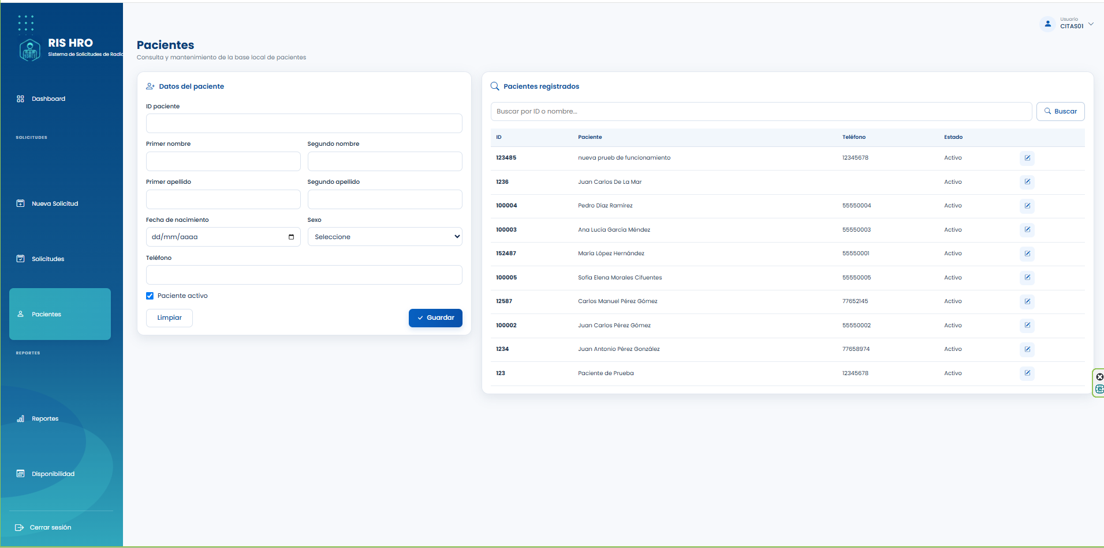
Figura 6. Módulo de Pacientes.

10. Reportes
El módulo Reportes permite consultar información del departamento dentro de un rango de fechas. La pantalla muestra totales generales y dos áreas principales: el conteo de estudios realizados y el listado de solicitudes.
1. Seleccionar la fecha inicial y la fecha final.
2. Presionar Generar.
3. Revisar los indicadores de Total solicitudes, Atendidas, Canceladas y Estudios realizados.
4. Consultar el Conteo de estudios realizados por código, estudio, categoría y cantidad.
5. Consultar el Listado de solicitudes.
6. Utilizar Exportar PDF cuando se requiera obtener el reporte en ese formato.
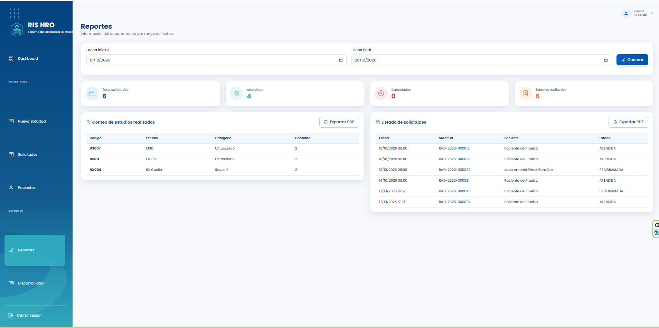
Figura 7. Reportes disponibles para el Usuario de Solicitudes.

11. Calendario de disponibilidad
Disponibilidad permite consultar mensualmente los cupos utilizados y disponibles para un estudio específico. El calendario utiliza una leyenda visual para indicar alta disponibilidad, disponibilidad limitada, sin cupos o sin configuración.
1. Seleccionar el estudio que se desea consultar.
2. Seleccionar el mes.
3. Presionar Consultar.
4. Revisar la disponibilidad mostrada en cada día del calendario.
5. Seleccionar un día para consultar en el panel Detalle del día la capacidad, cupos utilizados y disponibles.
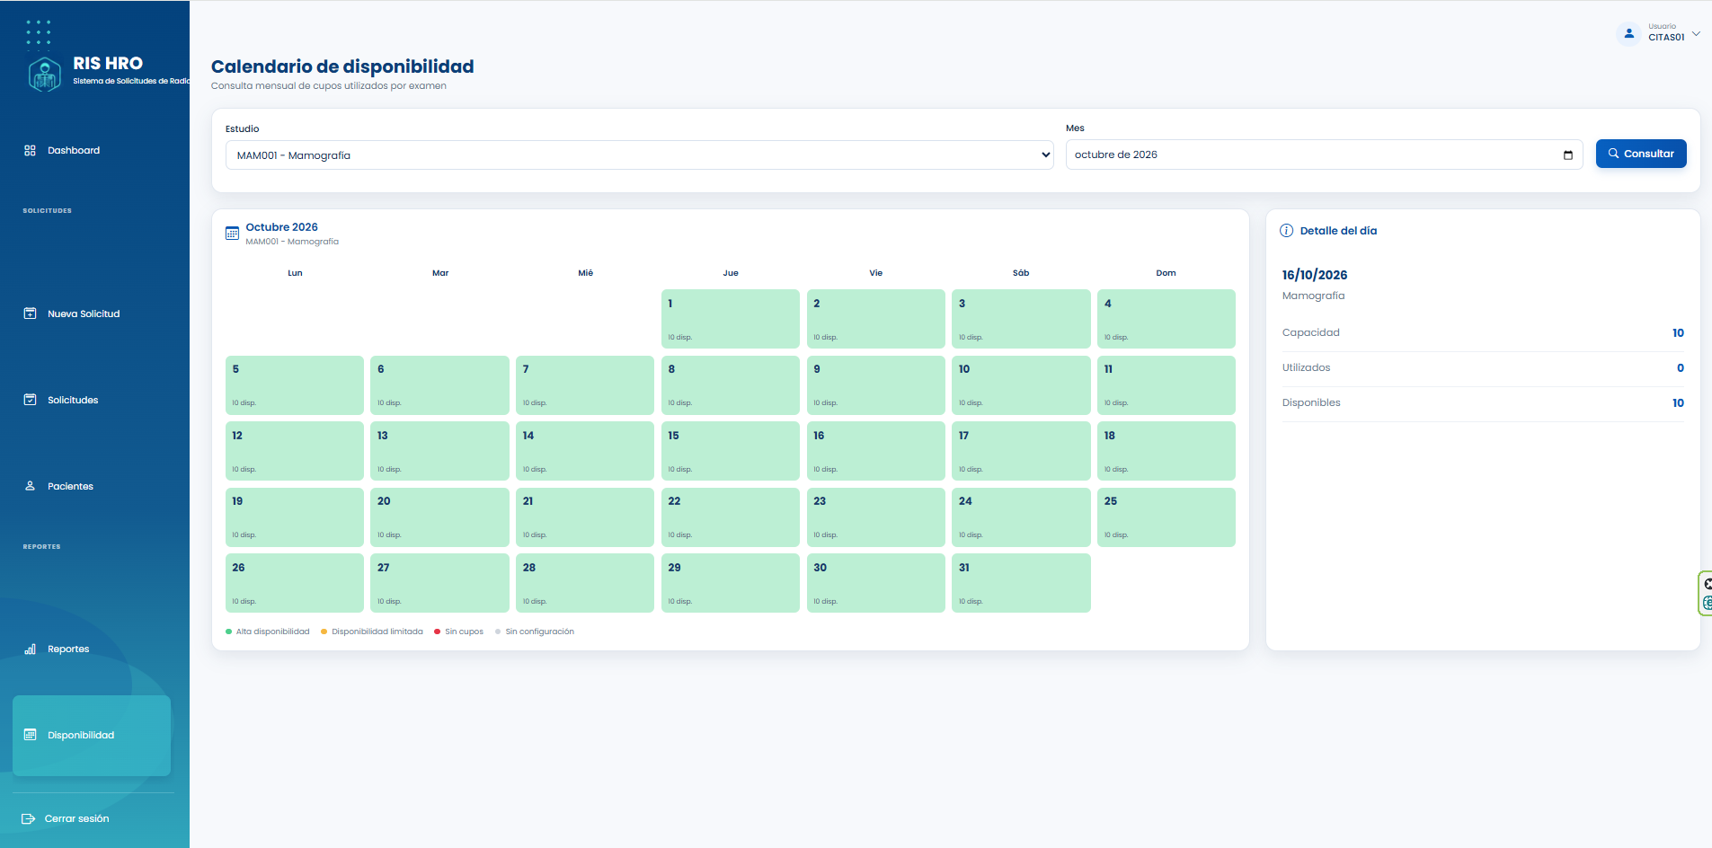
Figura 8. Calendario de disponibilidad y detalle del día.

12. Flujo recomendado de trabajo
1. Revisar el Dashboard al iniciar la jornada.
2. Registrar la solicitud desde Nueva Solicitud, seleccionando correctamente entre Solicitud del día y Cita programada.
3. Consultar Disponibilidad cuando sea necesario confirmar cupos de agenda.
4. Dar seguimiento desde Solicitudes y actualizar el estado conforme avance la atención.
5. Mantener actualizada la información básica del paciente cuando corresponda.
6. Consultar Reportes cuando se necesite información consolidada por rango de fechas.
7. Cerrar sesión al finalizar el trabajo.

13. Buenas prácticas
- Verificar el ID y los datos del paciente antes de guardar una solicitud.
- Seleccionar correctamente el tipo de registro para evitar afectar de forma incorrecta la agenda.
- Revisar médico solicitante, servicio hospitalario, estudio y partes del cuerpo antes de guardar.
- No utilizar credenciales de otros usuarios.
- Cambiar estados únicamente cuando la situación real de la solicitud lo justifique.
- Usar los reportes y la disponibilidad como herramientas de consulta; no sustituir con ellos el registro operativo.
- Cerrar la sesión cuando se abandone el equipo.

14. Problemas frecuentes
No encuentro al paciente. Revise el ID o utilice el módulo Pacientes para buscar o registrar la información necesaria.
No puedo guardar una nueva solicitud. Verifique los campos obligatorios y confirme que exista al menos un estudio agregado.
No puedo crear o ver un informe radiológico. Es el comportamiento esperado para este rol. La pantalla indica “Requiere permiso de informes”.
No veo Inventario, Préstamos o Prestatarios. Es correcto. Esos módulos no forman parte de los permisos de USUARIO_CITAS.
No veo Catálogos o Administración. Es correcto. Su gestión corresponde al Administrador.
Necesito revisar cupos. Utilice Disponibilidad o seleccione Cita programada en Nueva Solicitud para trabajar con la agenda.

15. Cierre
El rol Usuario de Solicitudes concentra las funciones administrativas necesarias para registrar y dar seguimiento a las solicitudes radiológicas sin otorgar acceso a los módulos clínicos, de bodega o de administración. El uso correcto de los estados, los filtros de consulta y la disponibilidad contribuye a mantener información organizada y trazable dentro de RIS HRO.
Fin del manual

